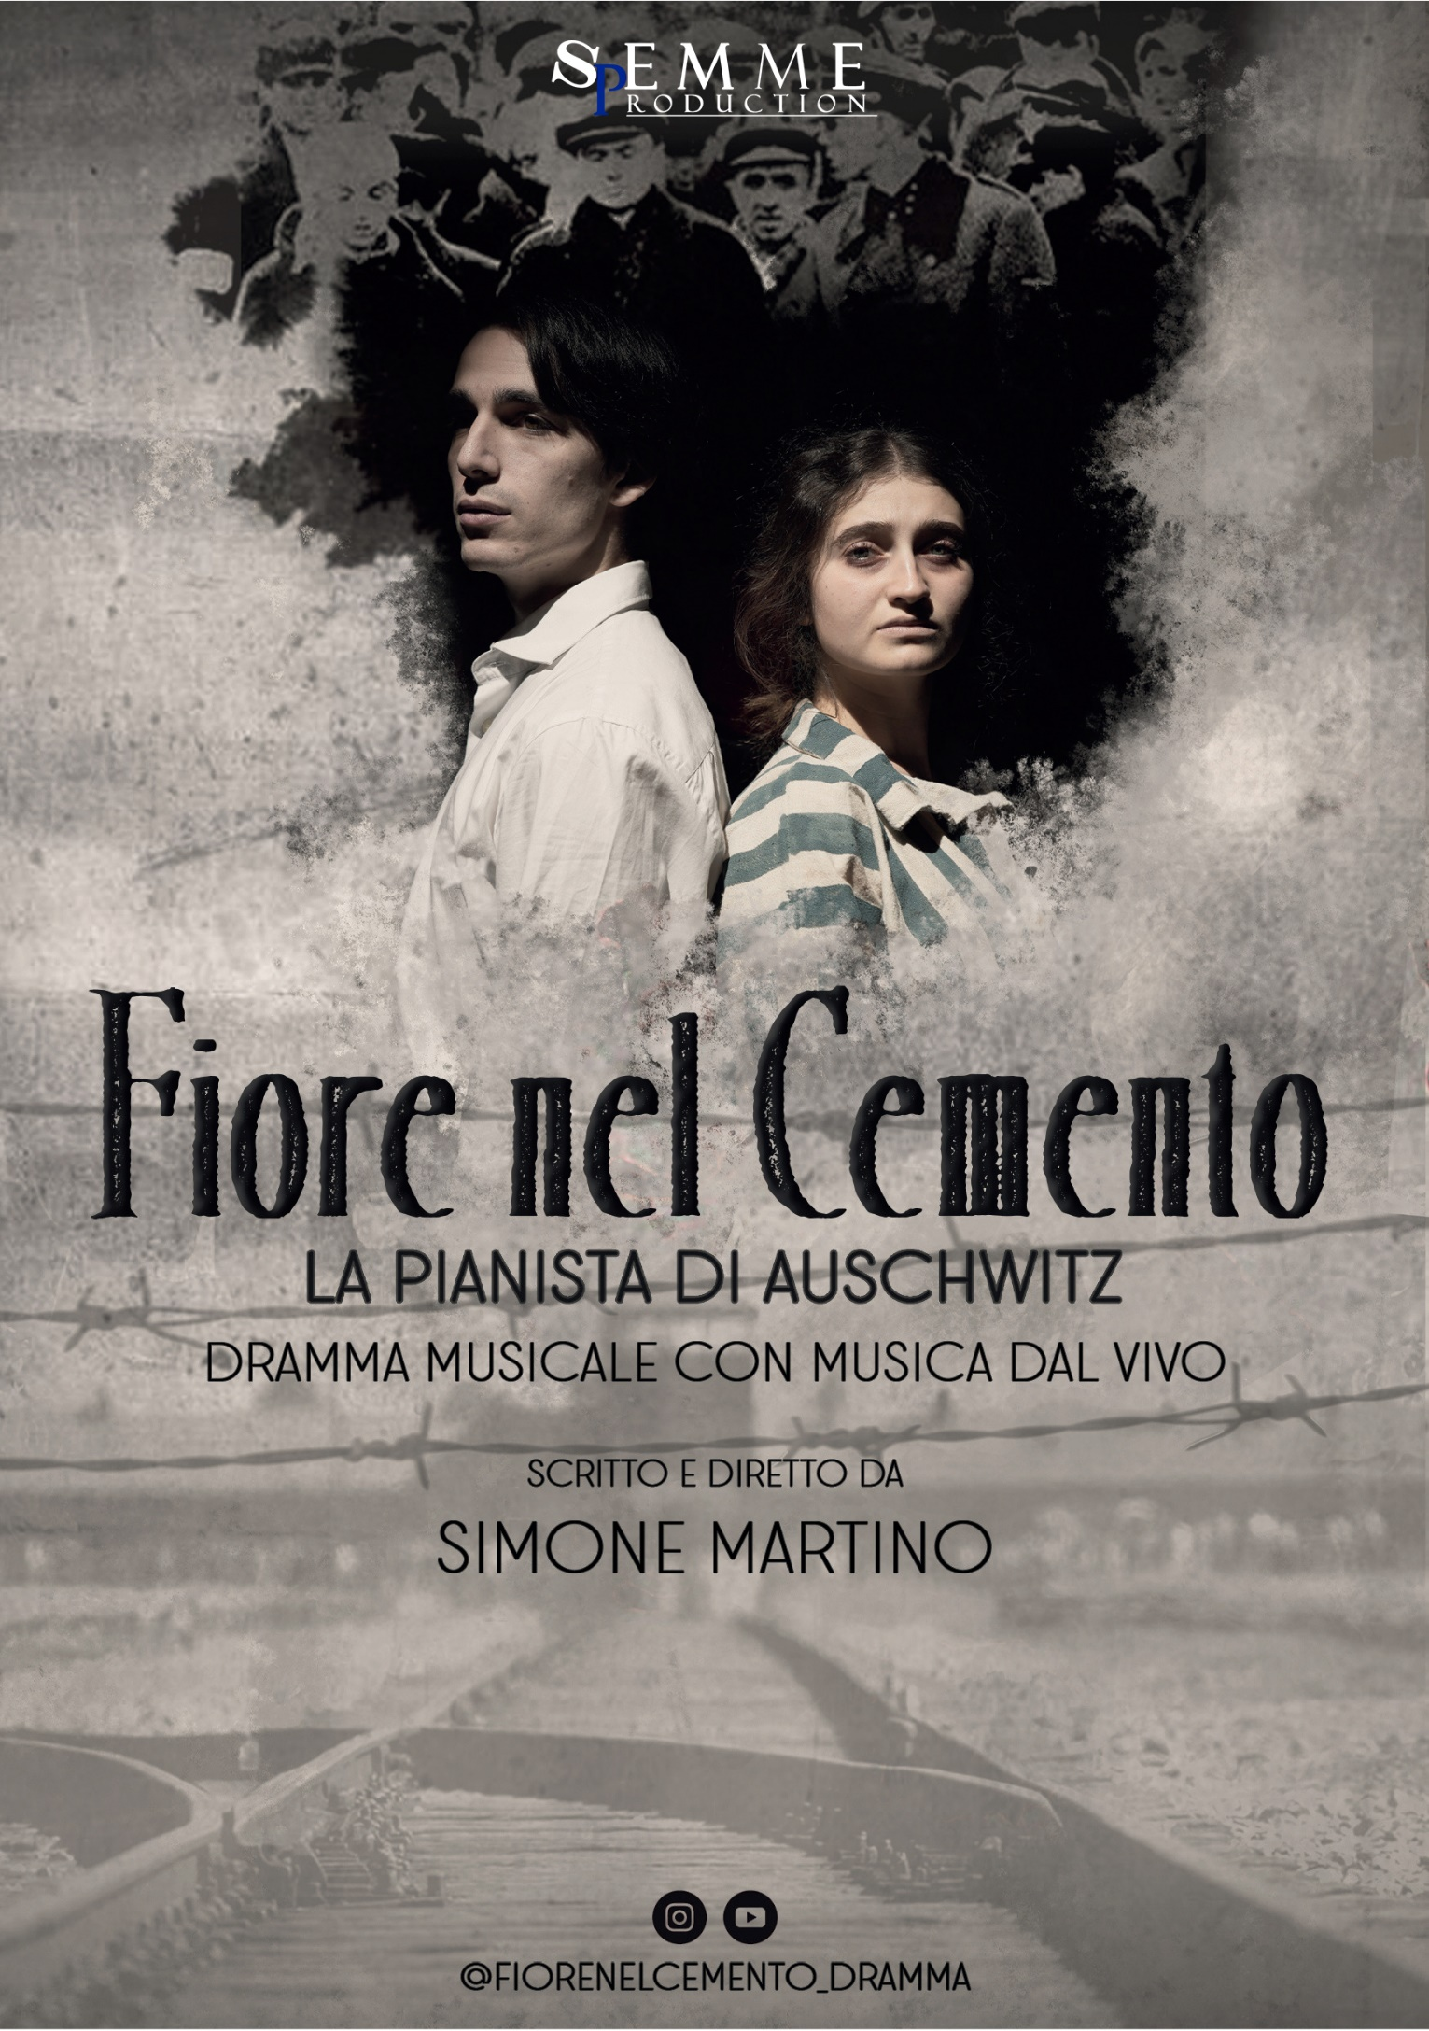



Titolo: **Fiore nel cemento**

Sottotitolo: **La pianista di Auschwitz**

Durata: **100 minuti**

Genere: **Dramma musicale con musica dal vivo**

Produzione: **S.P. Emme Production**

Opera e Regia: **Simone Martino**

Produzione esecutiva: **Paola Ferrari**

Graphic Design: **Francesco Cazzolla**

Social Media: **Maurizio Buonocore**

***Autore:***

Il copione di questo spettacolo musicale in due atti è del tutto originale. La sceneggiatura è liberamente ispirata al celebre romanzo “La pianista di Auschwitz” di Suzy Zaile riadattata dal Maestro **Simone Martino (che ha curato anche la Regia)**, compositore e autore di molte Opere musical, tra le più note citiamo, “**Roma Opera musical”**, “**Beatrice Cenci”,** “**San Michele l’Angelo dell’Apocalisse”**, “**Lo sguardo oltre il fango”**, “**Il Canto di Natale - La favola musicale**”, “**Re Artù opera musical”** e “**Vlad Dracula”**.

***Trama:***

Hanna ha 15 anni ed è cresciuta in una famiglia ebrea della media borghesia ungherese. Quando la città in cui vive viene rastrellata dai soldati nazisti, dovrà conoscere, insieme ai suoi cari, l’orrore del campo di concentramento.

Sua madre impazzirà dopo essere stata separata dal marito e Hanna resterà sola con la sorella Erika ad affrontare un luogo agghiacciante e brutale come Aushwitz.

Un giorno le viene offerta la possibilità di suonare il pianoforte per il comandante del lager, scelta sofferta ma necessaria per la sopravvivenza. Una volta entrata nella villa dei nazisti conoscerà Karl, figlio del comandate Reichard Jager, ragazzo misterioso, fuori contesto, contrario agli ideali del padre. Fin dai primi attimi nascerà una forte sintonia tra i due ragazzi, ma la loro relazione dovrà scontrarsi con la realtà storica che li circonda.

***Informazioni:***

Il musical nasce da un'idea del Maestro **Simone Martino** ed è liberamente ispirato al celebre romanzo di Suzy Zail “**La pianista di Auschwitz**”. Il dramma musicale si sviluppa in due atti. Attinge a documenti storici che sostanziano i dialoghi di una costante presa emotiva sostenuta da un'intensa colonna sonora.

Tra gli obiettivi dello spettacolo ci sono sia la **sensibilizzazione** sulle vicende storiche dell’**Olocausto** e della **Seconda Guerra Mondiale** sia la riflessione, sempre attuale sull'integrazione possibile fra mondi apparentemente divisi da un muro invalicabile

***Curiosità:***

Lo spettacolo “**Fiore nel cemento**”, ha una valenza didattico educativa rilevante ed è adatto agli alunni degli istituti superiori di primo e secondo grado che studiano durante il loro percorso scolastico le vicende dell’Olocausto e della seconda guerra mondiale.

* Il musical può essere legato alla commemorazione del 16 ottobre 1943, il giorno del rastrellamento del ghetto di Roma effettuato dalle truppe tedesche della Gestapo, ricordato come il Sabato Nero.

Inoltre lo spettacolo teatrale, essendo ambientato nel terribile campo di sterminio di Auschwitz, può avvicinare gli studenti alla celebrazione del Giorno della Memoria il 27 gennaio, il giorno in cui le truppe dell'Armata Rossa nel 1945 liberarono Auschwitz.

È possibile organizzare con gli studenti presenti in teatro, un breve incontro/conferenza sull’esperienza teatrale dopo lo spettacolo, insieme all’intero cast, agli autori e al corpo docente; così da permettere agli alunni di capire lo studio intrapreso dagli attori, per l’interpretazione dei vari personaggi.

***Personaggi e interpreti:***

HANNA MENDEL

Margherita Rebeggiani

KARL JAGER

Guido Turchi

ERIKA MENDEL

Elisa Borsoi

IDA FINK

Beatrice Baldaccini

HERMANN KÖNEN

Francesco Cazzolla

COMANDANTE REICHARD JAGER

Claudio Zanelli

IRMA GRÜBER

Chiara Cremascoli

ELENA BORGHI

Eleonora Segaluscio

VERA SCHNEIDER

Alessia Boschetti

***Note del compositore:***

La partitura musicale interamente originale è stata composta, seguendo uno stile sinfonico, per un pianoforte e un quartetto d’archi, principalmente in minore, per i brani dei deportati. Mentre per le arie dei nazisti è stata utilizzata un’orchestrazione, in stile “marcia”, strutturata per accompagnare l'incedere dei soldati guidati dal Führer. Viene riportata storicamente la presenza di orchestrali all’interno dei campi di sterminio i quali accompagnavano l’arrivo dei deportati, suonavano alle feste degli ufficiali tedeschi e soprattutto guidavano gli internati alle loro esecuzioni.

La musica, strumento universale di bellezza e armonia, venne utilizzata come inno di morte, nell’inferno dei lager, divenendo parte integrante della loro organizzazione. Un pianista accompagnerà l’opera dal vivo.

***Foto costumi di scena:***

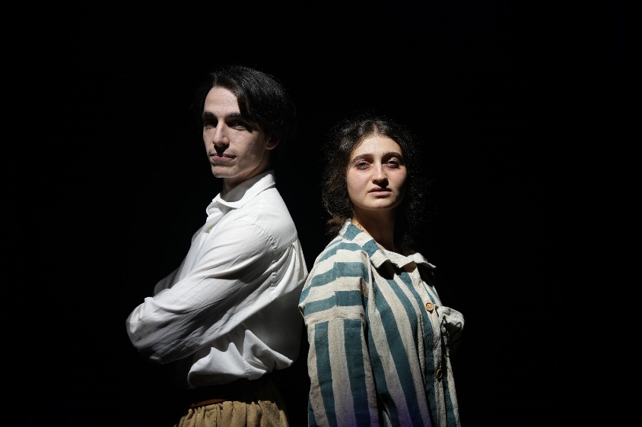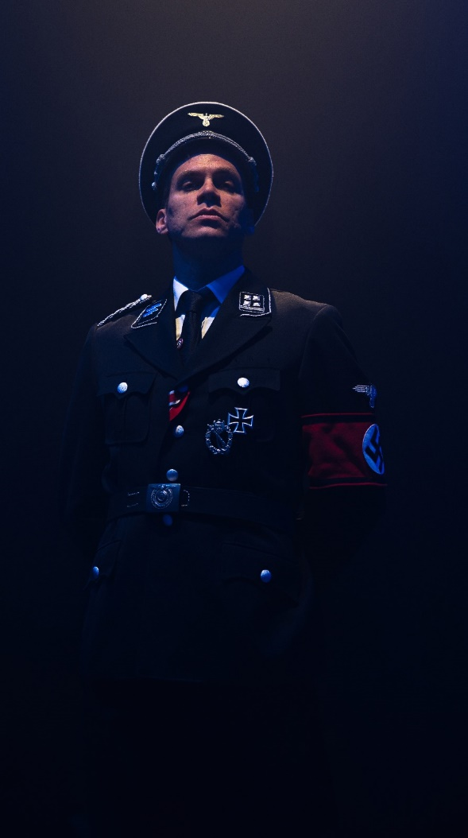 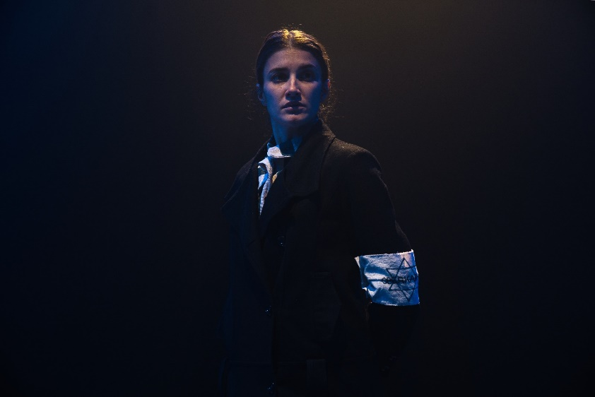 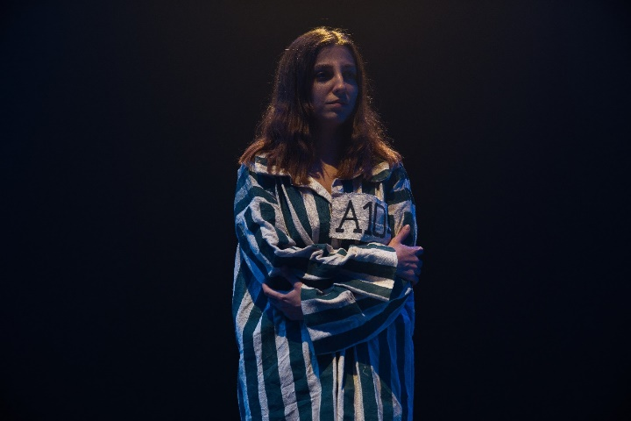

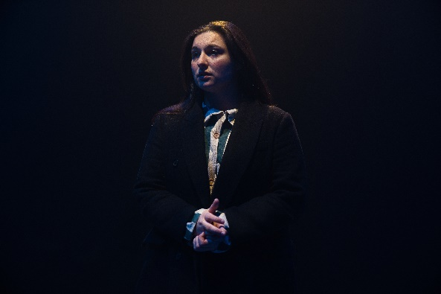 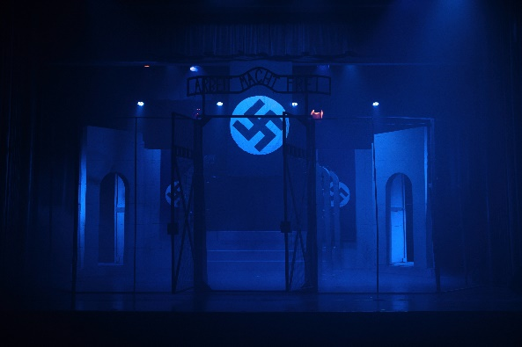

TOUR 2025 Fiore nel cemento:

**TEATRO GLORIA (Montichiari)**

24-25-26/01

**TEATRO CAMPLOY (Verona)**

28-29/01

**TEATRO GAVAZZENI (Bergamo)**

30/01

**TEATRO SANTA GIULIA (Brescia)**

01/02



[**Acquista i biglietti**](https://www.vivaticket.com/it/search?q=fiore%20nel%20cemento)

****[**Teaser Fiore nel cemento**](https://youtu.be/un4U-9GkpVI)

***Info e contatti:***

* [sp.emmeproduction@gmail.com](mailto:sp.emmeproduction@gmail.com)

** +39 351.58.29.240**

* [**fiorenelcemento_dramma**](https://www.instagram.com/fiorenelcemento_dramma?utm_source=ig_web_button_share_sheet&igsh=ZDNlZDc0MzIxNw==)